Het ontstaan van het Boeddhisme
Vul de volgende woorden in: vrede, vijgenboom, niet gelukkig, verlicht, monnik, vrijheid, Siddhartha, lijden, armoede, geluk.

Het Boeddhisme begon met een man. Hij heette _____________ en was een prins die ongeveer 2500 jaar geleden in India leefde. Hij was heel rijk en leefde met zijn vrouw en zoontje in een mooi paleis en had alles wat hij maar wilde. Maar toch was hij_______________. Hij vroeg zich af waarom er zoveel mensen moesten_____________. Toen hij 29 jaar was ging hij op zoek naar de waarheid.
Siddhartha schoor zijn hoofd kaal en werd een___________. Hij leefde 6 jaar in____________ en studeerde en dacht veel na, maar hij begreep niet waarom mensen leden.
Tenslotte ging hij moe onder een_________________ zitten en daar onder die boom begreep hij opeens dat de mensen zelf hun lijden veroorzaken, omdat ze te veel willen hebben en altijd op zoek zijn naar nog meer.
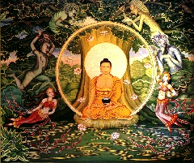
Toen hij de boom verliet, wist
hij de waarheid: hij was
____________ en zo werd Siddhartha Boeddha.
Boeddha betekent 'de ontwaakte' of 'de verlichte.' Hij had _______, _________ en ______________ in zichzelf gevonden.

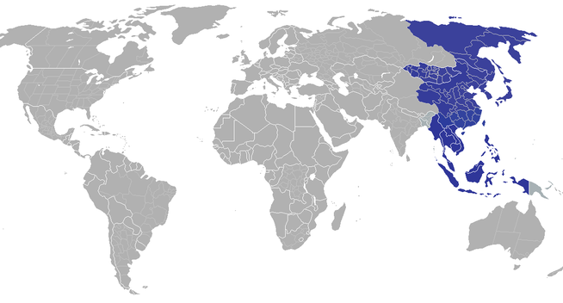
Het donkerblauwe gebied is het V_____ O_______.
Op de hele wereld leven meer dan _____ miljoen Boeddhisten.
Ze leven vooral in Azië, J_______, Birma, Laos, Ch_____ en Vietnam.

Schrijf hieronder wat reïncarnatie betekent:
__________________________________________________

__________________________________________________
Wat is hierbij belangrijk?
__________________________________________________
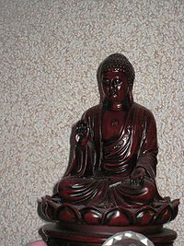
___________________________________________

___________________________________________
Antwoordenblad
Het ontstaan van het Boeddhisme
Vul de volgende woorden in: vrede, vijgenboom, niet gelukkig, verlicht, monnik, vrijheid, Siddhartha, lijden, armoede, geluk.

Het Boeddhisme begon met een man. Hij heette Siddharta en was een prins die ongeveer 2500 jaar geleden in India leefde. Hij was heel rijk en leefde met zijn vrouw en zoontje in een mooi paleis en had alles wat hij maar wilde. Maar toch was hij niet gelukkig. Hij vroeg zich af waarom er zoveel mensen moesten lijden. Toen hij 29 jaar was ging hij op zoek naar de waarheid.
Siddhartha schoor zijn hoofd kaal en werd een monnik. Hij leefde 6 jaar in armoede en studeerde en dacht veel na, maar hij begreep niet waarom mensen leden.
Tenslotte ging hij moe onder een vijgenboom zitten en daar onder die boom begreep hij opeens dat de mensen zelf hun lijden veroorzaken, omdat ze te veel willen hebben en altijd op zoek zijn naar nog meer.
Toen hij de boom verliet, wist
hij de waarheid: hij was
verlicht en zo werd Siddhartha Boeddha.
Boeddha betekent 'de ontwaakte' of 'de verlichte.' Hij had geluk, vrede en vrijheid in zichzelf gevonden.
Het donkerblauwe gebied is het Verre Oosten.
Op de hele wereld leven meer dan 300 miljoen Boeddhisten.
Ze leven vooral in Azië, Japan, Birma, Laos, China en Vietnam.

Schrijf hieronder wat reïncarnatie betekent:
Doden worden opnieuw geboren in een ander levend wezen.

Wat is hierbij belangrijk?
Hierbij is het karma belangrijk, het aantal goede en kwade
dingen die ze hebben gedaan in hun leven.

